Rinderrouladen |  |  |  | 
mit Soße
Portionen | 2 | Dauer | 120 min | Bring ID | 0005

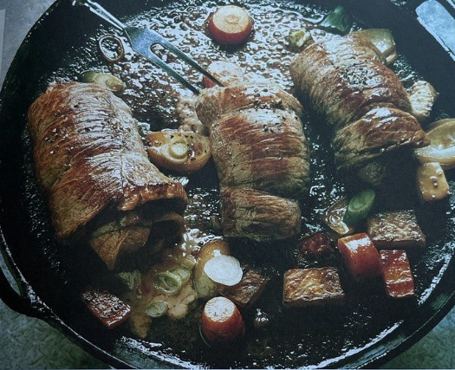

benötigte Zutaten |  | Zubereitungsschritt
2 | Zwiebeln | - Zerkleinern
4 | Gewürzgurken | - Längs halbieren (oder vierteln)
4 | Rinderrouladen (in Scheiben) | - Waschen und trocknen
- | Senf | - Eine Seite der Rouladen ordentlich mit Senf bestreichen
-  -  - | Salz  Pfeffer  Paprikapulver Edelsüß | - Mit Salz, Pfeffer und Paprikapulver Edelsüß bestreuen
8 | Baconstreifen | - Je 2 Streifen auf die Roulade geben
- Einen Teil zerkleinerter Zwiebeln auf die Roulade geben
- Einen Teil der zerkleinerten Gewürzgurken quer auf ein Ende der Roulade geben
* | Küchengarn | - Roulade mit Garn zusammenbinden
*  * | Pfanne (groß)  Öl oder Schweineschmalz | - Öl in einer großen Pfanne erhitzen
 |  | - Rouladen von allen Seiten scharf anbraten
125 ml | heißes Wasser | - Rouladen mit heißem Wasser ablöschen
- Rouladen für circa 30 min. schmoren lassen
- Dabei ab und zu wenden
2 | Suppengrün (tiefkühl) | - Zu den Rouladen geben (möglichst am Rand)
125 ml | Rotwein | - Verdunstete nach und Flüssigkeit durch Rotwein ersetzen (bei Bedarf auch gern mehr als 125 ml)
- Rouladen für weitere 60 min. schmoren lassen
- Dabei ab und zu wenden
- Rouladen regelmäßig (unter Zuhilfenahme eines Löffels) mit Schmorflüssigkeit übergießen
*  * | Topf (klein)  Sieb | - Rouladen aus der Pfanne nehmen und auf einem Teller zwischenlagern  - Schmorflüssigkeit vorsichtig durch ein Sieb in einen kleinen Topf geben
 |  | - Rouladen wieder in die Pfanne geben und Temperatur herunterdrehen
1-2 EL  + | Crème fraîche  Soßenbinder | - Crème fraîche zur Schmorflüssigkeit hinzugeben  - Schmorflüssigkeit nach Verpackungsanleitung mit Soßenbinder zu einer dicken Soße aufkochen  (mit Geduld!)
 |  | - Rouladen auf Teller geben und mit Soße anrichten

